Общая информация о центре "Точка Роста"

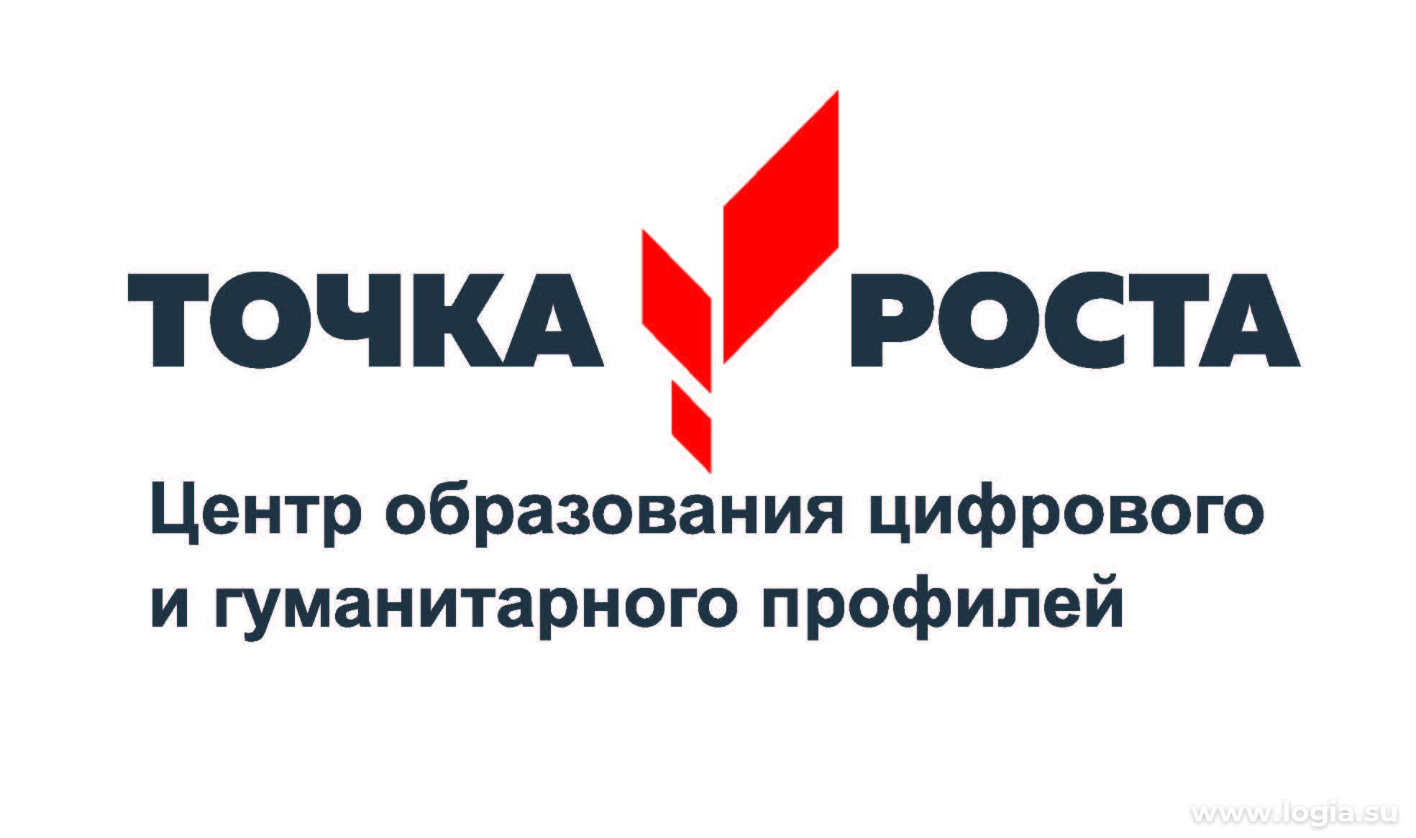

Центр образования цифрового и гуманитарного профилей «Точка роста»

Центр образования естественно-научной и технологической направленностей «Точка роста» на базе МКОУ Даркушказмалярская СОШ создан в 2022 году в рамках федерального проекта «Современная школа» национального проекта «Образование». Он призван обеспечить повышение охвата обучающихся программами основного общего и дополнительного образования естественно-научной и технологической направленностей с использованием современного оборудования.

Центры «Точка роста» на базе общеобразовательных организаций сельской местности и малых городов создаются для формирования условий для повышения качества общего образования, в том числе за счет обновления учебных помещений, приобретения современного оборудования, повышения квалификации педагогических работников и расширения практического содержания реализуемых образовательных программ.

Центр «Точка роста» является частью образовательной среды общеобразовательной организации, на базе которой осуществляется:

- преподавание учебных предметов из предметных областей «Естественно-научные предметы», «Естественные науки», «Обществознание и естествознание», «Математика и информатика», «Технология»;

- внеурочная деятельность для поддержки изучения предметов естественно-научной и технологической направленностей;

- дополнительное образование детей по программам естественно-научной и технической направленностей;

- проведение внеклассных мероприятий для обучающихся;

- организация образовательных мероприятий, в том числе в дистанционном формате с участием обучающихся из других образовательных организаций.

Центры «Точка роста» создаются при поддержке Министерства просвещения Российской Федерации.

Адрес сайта Министерства просвещения Российской Федерации: <https://edu.gov.ru/>.

Федеральным оператором мероприятий по созданию центров образования естественно-научной и технологической направленностей «Точка роста» является ФГАОУ ДПО «Академия Минпросвещения России».

Адрес сайта Федерального оператора: <https://apkpro.ru/>.

Региональным координатором мероприятий по созданию центров образования естественно-научной и технологической направленностей «Точка роста» является Департамент образования Владимирской области.

Адрес сайта регионального координатора: [https://департамент.образование33.рф/deyatelnost/508/](https://xn--80aakec5bilkue.xn--33-6kcadhwnl3cfdx.xn--p1ai/deyatelnost/508/)

Информация о национальном проекте «Образование» размещена на сайте Министерства просвещения Российской Федерации по ссылке: <https://edu.gov.ru/national-project/>.

В рамках федерального проекта «Современная школа» на базе МКОУ Даркушказмалярская СОШ с 14 сентября 2022 года функционирует Центр образования цифрового и гуманитарного профилей «Точка роста» как структурное подразделение образовательной организации.

Создание центра направлено на формирование современных компетенций и навыков у обучающихся, в том числе по предметным областям «БИОЛОГИЯ», «ХИМИЯ», «ФИЗИКА».

Совокупность образовательных организаций, на базе которых создаются Центры образования цифрового и гуманитарного профилей «Точка роста», составит федеральную сеть Центров образования цифрового и гуманитарного профилей «Точка роста».

Цель Центра:

создание условий для внедрения на уровнях начального общего, основного общего и среднего общего образования новых методов обучения и воспитания, образовательных технологий, обеспечивающих освоение обучающимися основных и дополнительных общеобразовательных программ цифрового, естественнонаучного, технического и гуманитарного профилей, обновление содержания и совершенствование методов обучения предметных областей «БИОЛОГИИ», «ХИМИИ», «ФИЗИКИ».

Задачи Центра:

* охват своей деятельностью на обновленной материально-технической базе не менее 100%  обучающихся образовательной организации, осваивающих основную общеобразовательную программу по предметным областям «Технология», «Информатика», «Основы безопасности жизнедеятельности»,
* обеспечение не менее 70% охвата от общего контингента обучающихся в образовательной организации дополнительными общеобразовательными программами цифрового, естественнонаучного, технического и гуманитарного профилей во внеурочное время, в том числе с использованием дистанционных форм обучения и сетевого партнерства.

Функции Центра:

* участие в реализации основных общеобразовательных программ в части предметных областей «БИОЛОГИЯ», «ХИМИЯ», в том числе обеспечение внедрения обновленного содержания преподавания основных общеобразовательных программ в рамках федерального проекта «Современная школа» национального проекта «Образование».
* реализация разноуровневых дополнительных общеобразовательных программ цифрового, естественнонаучного, технического и гуманитарного профилей, а также иных программ в рамках внеурочной деятельности обучающихся.
* обеспечение создания, апробации и внедрения модели равного доступа к современным общеобразовательным программам цифрового, естественнонаучного, технического и гуманитарного профилей .
* внедрение сетевых форм реализации программ дополнительного образования.
* организация внеурочной деятельности в каникулярный период, разработка соответствующих образовательных программ, в том числе для пришкольных лагерей.
* содействие развитию шахматного образования.
* вовлечение обучающихся и педагогов в проектную деятельность.
* обеспечение реализации мер по непрерывному развитию педагогических и управленческих кадров, включая повышение квалификации руководителей и педагогов Центра, реализующих основные и дополнительные общеобразовательные программы цифрового, естественнонаучного, технического, гуманитарного и социокультурного профилей.
* реализация мероприятий по информированию и просвещению населения в области цифровых и гуманитарных компетенций.
* информационное сопровождение учебно-воспитательной деятельности Центра, системы внеурочных мероприятий с совместным участием детей, педагогов, родительской общественности, в том числе на сайте образовательной организации и иных информационных ресурсах.
* содействие созданию и развитию общественного движения школьников, направленного на личностное развитие, социальную активность через проектную деятельность, различные программы дополнительного образования детей.